**pcb-Pool:**

Relevante Informationen für uns:

* brauchen *.brd – file
* kleinster Bohrdurchmesser: 0,3mm
* min. Leiterbahnstärke: 6mil
* min. Abstand: 6 mil
* Stoplack ja!
* Layer 21 und 25, WENN NICHT ANDERS ANGEGEBEN. Wir wollen NUR Layer 21 abgedruckt
* E-Test bitte auch!

Schablone

* Brauchen Gerber

Was unsere Schablone für Werte braucht, damit sie in das verfügbare Gerät eingespannt werden kann:

* Entlang der Längsseiten benötigen wir jeweils ein Array an Löchern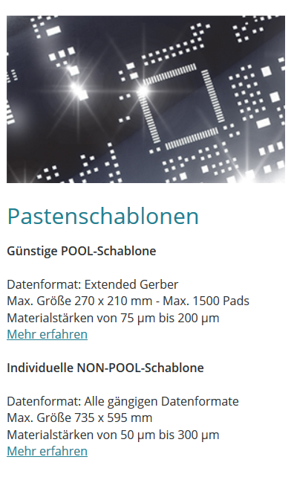
* Mit Lochdurchmesser 4mm
* Und Abstand Lochmittelpunkt zu Lochmittelpunkt von 12mm.
* Zum Rand hin brauchen wir einen Abstand von 5mm vom Lochmittelpunkt hin zur Kante
* Lochmittelpunkt zu Lochmittelpunkt der gegenüberliegenden Arrays darf nur 150mm betragen (Insgesamt ergibt sich damit eine Kantenlänge von 160mm)
* Die Löcher auf beiden Seiten der Schablone müssen unbedingt parallel zueinander sein
* Zusammengefasst in der Skizze
* Stärke 100µ

Die vorhandene Spannvorrichtung entspricht keinem üblichen Standard, könnte auch Marke Eigenbau sein. Ich hatte schon Kontakt zu den Betreibern. Zu deren Service gehört es, dass sie die Schablone auch genauso vorbereiten, wie wir es brauchen. Daher ist es nur wichtig, dass die Werte genauso weitergegeben werden.

* 